我的第一份R作业

邱飞-2016900020

2017年3月16日

## 介绍：数据获取

这是我的第一份R语言作业，老师让我们对上证指数做一些简单的分析。

首先，是通过Quandl宏包来获取上证指数数据。

下面的api_key是注册Quandl网站后，网站免费提供的。有了这个代码，可以保证日访问量超过500次。so

library(Quandl)

## Loading required package: xts

## Loading required package: zoo

##   
## Attaching package: 'zoo'

## The following objects are masked from 'package:base':  
##   
## as.Date, as.Date.numeric

sha = Quandl("GOOG/SHA_000001", api_key="9iGeZZoG6Vc46rfs1AgJ")

## 直观感受：数字

我们获得的上证指数数据已经保存在变量sha中，现在我们对它来做些简单的描述性分析。

### 看看数据的前几行长啥样

这里是用head函数。

head(sha)

## Date Open High Low Close Volume  
## 1 2017-03-15 3235.40 3243.71 3227.74 3241.76 144055682  
## 2 2017-03-14 3235.25 3246.33 3231.52 3239.33 146946022  
## 3 2017-03-13 3209.45 3237.12 3193.16 3237.02 163673760  
## 4 2017-03-10 3213.73 3222.32 3208.45 3212.76 136672743  
## 5 2017-03-09 3233.70 3233.87 3205.28 3216.75 167371108  
## 6 2017-03-08 3240.53 3245.30 3230.61 3240.66 160731388

### 看数据的结构

这里是用str函数。

str(sha)

## 'data.frame': 670 obs. of 6 variables:  
## $ Date : Date, format: "2017-03-15" "2017-03-14" ...  
## $ Open : num 3235 3235 3209 3214 3234 ...  
## $ High : num 3244 3246 3237 3222 3234 ...  
## $ Low : num 3228 3232 3193 3208 3205 ...  
## $ Close : num 3242 3239 3237 3213 3217 ...  
## $ Volume: num 1.44e+08 1.47e+08 1.64e+08 1.37e+08 1.67e+08 ...  
## - attr(*, "freq")= chr "daily"

### 看看数据的简单统计

这里是用summary函数。

summary(sha)

## Date Open High Low   
## Min. :2014-06-18 Min. :2013 Min. :2027 Min. :2011   
## 1st Qu.:2015-02-25 1st Qu.:2884 1st Qu.:2911 1st Qu.:2846   
## Median :2015-10-31 Median :3099 Median :3123 Median :3080   
## Mean :2015-10-29 Mean :3148 Mean :3182 Mean :3116   
## 3rd Qu.:2016-07-05 3rd Qu.:3358 3rd Qu.:3394 3rd Qu.:3319   
## Max. :2017-03-15 Max. :5174 Max. :5178 Max. :5103   
## Close Volume   
## Min. :2024 Min. : 13538758   
## 1st Qu.:2890 1st Qu.:163688636   
## Median :3104 Median :216113760   
## Mean :3154 Mean :277501153   
## 3rd Qu.:3367 3rd Qu.:354061384   
## Max. :5166 Max. :857132807

## 直观感受：图形

R语言一个强大之处在于它的图形表达能力，但是它的默认的图形输出实在不好看，所以需要我们用各种宏包做下美化。

### 默认图形画图

用plot函数

plot(sha$Date,sha$Open)

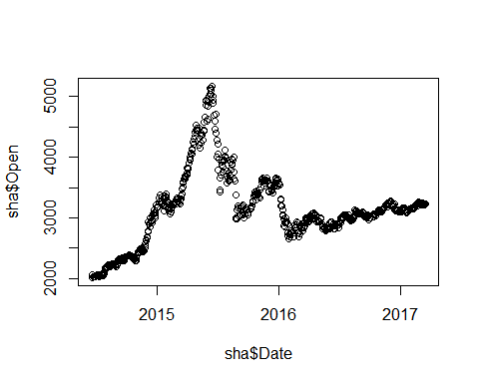

## ggplot画图

用的是ggplot2宏包。

library(ggplot2)  
  
picture = ggplot(data = sha, aes(x = Date,y = Close))+  
 geom_line()+  
 geom_point()  
picture

